План-конспект урока в 9 классе по теме: «Общие химические свойства металлов»
Цель: формировать представления об общих свойствах металлов на примере их взаимодействия с неметаллами.
Задачи:
Образовательная: формировать представления об общих свойствах металлов, их взаимодействии с кислородом, серой, галагенами; продолжить формирование умения составлять уравнения химических реакций, характеризующих химические свойства металлов; продолжать формирование логического мышления при обработке знаний о химических свойствах металлов.
Развивающая: развивать знания о металлах на основе изучения химических свойств.
Воспитательная: воспитание положительной мотивации; создать условия для формирования нравственных качеств: товарищества, этических норм поведения.
Тип урока: комбинированный.
План урока:
1.Организационный момент (3 мин)
2.Проверка домашнего задания (8 мин)
3. Изучение нового материала (15 мин)
4.Закрепление (17 мин)
5.Домашнее задание (1 мин)
6.Рефлексия (1 мин)
Ход урока
Описание этапа | Методы и методические приемы
I. Организационный момент (3 мин.)  Приветствие, проверка отсутствующих.  II. Проверка домашнего задания (8 мин.)  Верно ли утверждение (в ответе поставить «+» или «-»)?  Нечетные задания – 1 вариант, четные – 2 вариант.  1.Положительно заряженные ионы называются катионами (+)  2.Процесс отдачи электронов называется восстановлением (-)  3.Процесс принятия электронов называется восстановлением (+)  4.Атомы, отдающие электроны, называются восстановителями (+)  5.Атомы, принимающие электроны, называются восстановителями (-)  6.Химическая активность металлов определяется их положением в ряду активности металлов (+)  7.По-другому ряд активности металлов мы называем вытеснительным рядом металлов (+)  8.В последовательности метталов двух групп разделены между собой формулой металла – Al (-)  9. В последовательности метталов двух групп разделены между собой формулой металла – H₂ (+)  10.Ряд активности представляет собой последовательность металлов, в которой их восстановительное свойства в направлении слева направо ослабевает (+)  11. Ряд активности представляет собой последовательность металлов, в которой их окислительные свойства в направлении слева направо ослабевает (-)  12.Реакции металлов с кислотами относятся к реакциям замещения (+)  13. Реакции металлов с кислотами относятся к реакциям вытеснения (+)  14.Металлы, расположенные в ряду активности левее водорода вытесняют его из водных растворов серной, соляной, фосфорной и некоторых других кислот (кроме азотной). (+)  15. Металлы, расположенные в ряду активности правее водорода вытесняют его из водных растворов серной, соляной, фосфорной и некоторых других кислот (кроме азотной). (-)  16.Чем правее расположен металл в ряду активности, тем сильнее его восстановительные свойства (-).  17. Чем левее расположен металл в ряду активности, тем сильнее его восстановительные свойства (+).  18. В результате реакций металлов с кислотами образуются сложные вещества – соли и выделяется газообразное простое вещество водород (+)  19. Натрий более активный металл, чем медь (+).  20. Никель менее активный металл, чем золото (-).  III. Изучение нового материала (15 мин)  Кем являются металлы в реакциях с другими веществами? Восстановителями или окислителями?  Поскольку восстановители всегда реагируют с окислителями,  все химические превращения простых веществ металлов являются  окислительно-восстановительными. Они относятся к реакциям двух типов – соединения и замещения. К реакциям соединения относятся реакции металлов с некоторыми неметаллами.  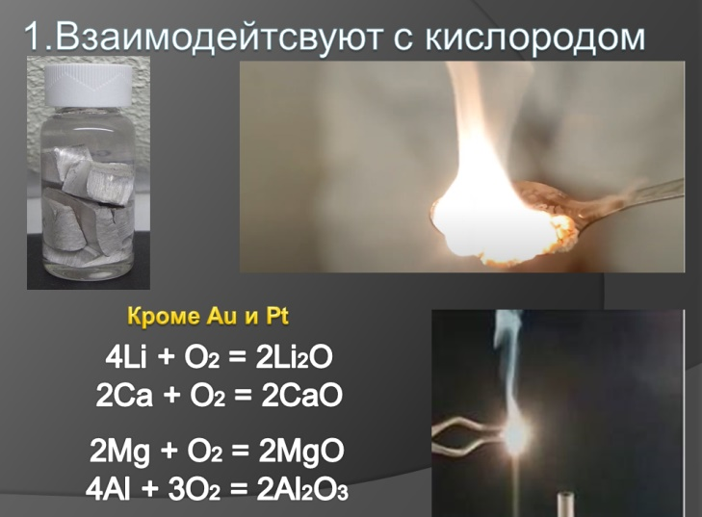  1.Взаимодействие с кислородом. Практически все металлы, кроме золота Au и платины Pt, в определенных условиях реагируют с кислородом, образуя соответствующие оксиды металлов. Активные щелочные и щёлочно-земельные металлы даже при комнатной температуре быстро и энергично, с выделением теплоты, соединяются  с кислородом, примеры можно увидеть на слайде (реакция 1-2).  Из-за легкой окисляемости щелочные и щёлочноземельные металлы хранят обычно под слоем минерального масла или керосина, которые препятствуют контакту металлов с кислородом воздуха. Менее активные металлы (магний, алюминий, цинк, железо и др.) также реагируют с кислородом с образованием оксидов (реакции 3-4). При комнатной температуре поверхности этих металлов покрыты тонкими и прочными оксидными  пленками, которые предохраняют их от дальнейшего  окисления. Именно из-за образования оксидных пленок  металлы частично или полностью утрачивают блеск.  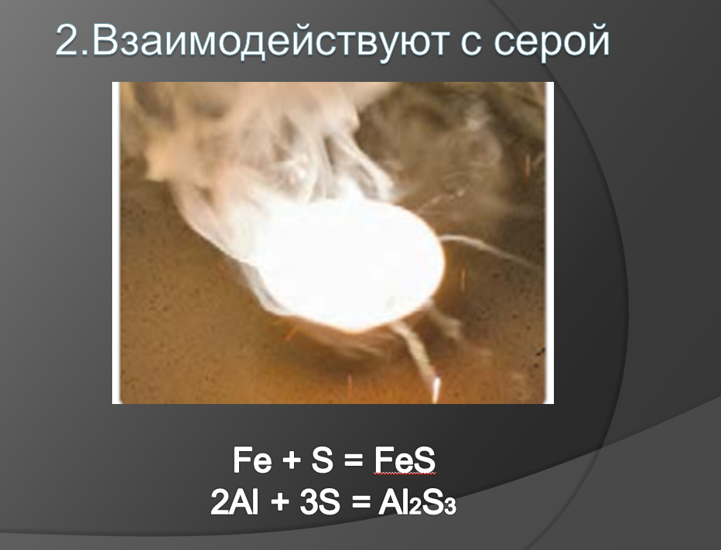  2.Взаимодействие с серой. Металлы реагируют также с неметаллом серой, образуя сульфиды – соли сероводородной кислоты. Одна из таких реакций вам уже знакома (реакция 1). С серой соединяются и многие другие металлы, например алюминий.  Если его порошок смешать с порошком серы и полученную смесь поджечь, протекает бурная реакция, сопровождающаяся очень яркой вспышкой (можно увидеть на рисунке слайда). В результате этой реакции образуется соль – сульфид алюминия.  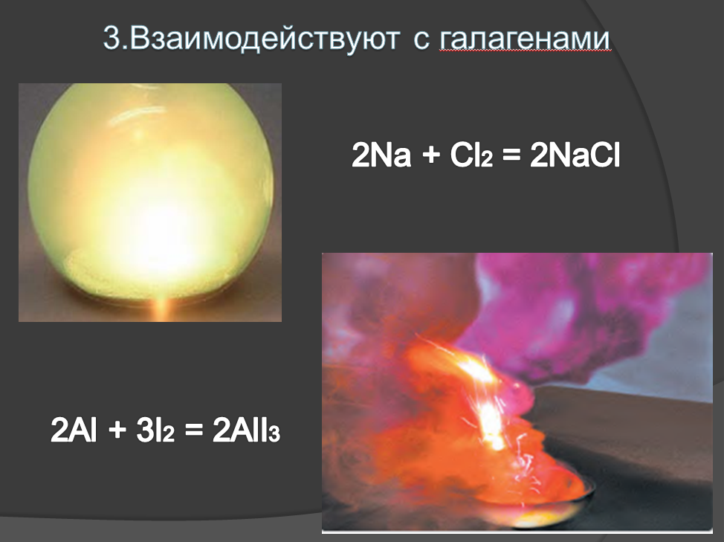  3.Взаимодействие с галагенами. Большинство металлов взаимодействуют также с галогенами – фтором, хлором, бромом и иодом. При этом образуются соответствующие галогениды (фториды, хлориды, бромиды и иодиды) металлов, являющиеся солями галогеноводородных кислот. Многие металлы активно соединяются и с другим простым веществом из группы галогенов – иодом.  IV. Закрепление (17 мин)  1. Почему для простых веществ металлов характерны восстановительные свойства? В реакциях с какими неметаллами они проявляются?  2. Почему при комнатной температуре алюминий и магний не превращаются полностью в соответствующие оксиды? Как нужно изменить условия, чтобы эти превращения осуществились?  3. Для изготовления бенгальских огней используют смесь порошков магния и железа, в которой массовая доля последнего составляет 6 %. Рассчитайте объем (н. у.) кислорода, необходимого для полного сгорания такой смеси массой 100 г.  4. Рассчитайте массу алюминия и объем (н. у.) хлора, необходимых для получения хлорида аллюминия массой 5 кг.  5. Рассчитайте химические количества алюминия и иода, при соединении которых образуется сложное вещество массой 81,6 г.  6. Рассчитайте, во сколько раз масса железа меньше массы продукта его горения в кислороде.  V. Домашнее задание (1 мин)  §44 , задания 3,8  VI. Рефлексия (1 мин)  Учащимся предлагается нарисовать на полях шкалу от –12 до +12 и отметить свое эмоциональное состояние в начале и конце урока. Общее эмоциональное состояние можно узнать, попросив поднять руки тех учащихся у кого ниже 0, выше 0, равна –12, +12 или 0. | Химический диктант  Вопрос классу  Рассказ с записью реакции  Выполнение заданий на доске

